2012届高三文科综合训练（2）
一、选择题：本大题共35小题，每小题4分，共140分。在每个小题列出的四个选项中，
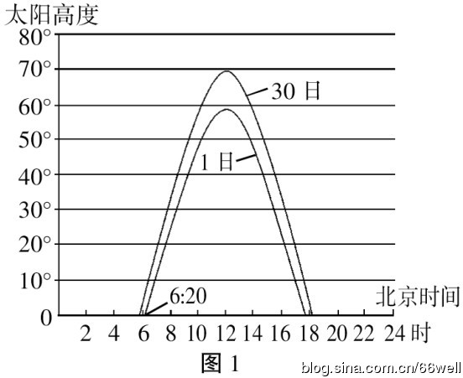
只有一项是符合题目要求的。
1．右图为“我国某地某月两日太阳高度日变化示意图”。该月可能是
A．3月 B．6月 C．9月 D．12月

从气候学上讲，连续五天日平均气温在10℃以下算作冬季。读我国冬始日期分布图，
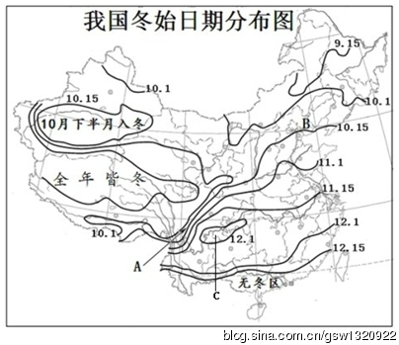
完成2～3题。

2．影响我国地势第三阶梯冬始日期分布的主导因素是
A.地形 B.海陆分布 C.纬度 D.光照
3.下列关于我国各地冬始日期分布规律及主要影响因素的叙述，正确的是
A.C地入冬日期可能为11月25日
B.受地形影响，沿海地区比同纬度内陆地区入冬晚
C.海口一年中只有春、夏、秋三季，没有冬季，因此不存在季节更替现象
D.A地地势高，B地纬度高，入冬日期相近
4．当亚欧大陆上有一支强冷空气南下时，乌兰巴托—北京一线所作的天气系统垂直剖面示意图正确的是
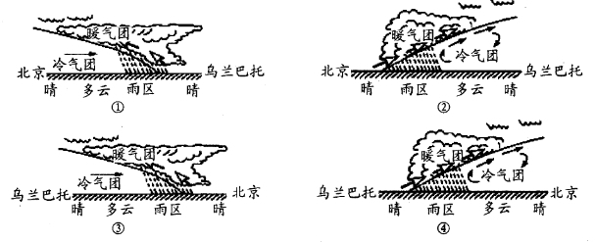
A.① B.② C.③ D.④
5．下a图为某流域水系分布示意图， b图为该流域内一次局地暴雨前后甲、乙两水文站观测到的河流流量变化曲线示意图。
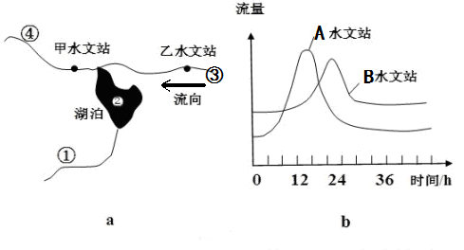
关于此次局地暴雨的叙述有：
Ⅰ 局地暴雨区可能出现在图a中的①地，
Ⅱ 局地暴雨区可能出现在图a中的③地，
Ⅲ B水文站洪峰流量峰值小于A水文站，主要是因为湖水补给量减小，
Ⅳ 甲水文站对应图ｂ中B水文站。
其中正确的叙述是
A． Ⅰ、Ⅲ B．Ⅱ、Ⅳ C．Ⅰ、Ⅳ D． Ⅱ、Ⅲ
在呼啸的海风中，“从澳洲到北极最让人感动的鸟类迁徙”。红腹滨鹬每年４月从澳大利亚越冬地起飞，开始他们单程长达10000公里的迁徙，体重仅140克的红腹滨鹬不停歇也不进食，飞行接近全程的2/3的距离，到达中国的渤海湾滩涂湿地！在此停歇补充能量，之后再直接飞往北极繁殖地。结合以下“某区域不同季节盛行风向示意图”，完成6-7题。
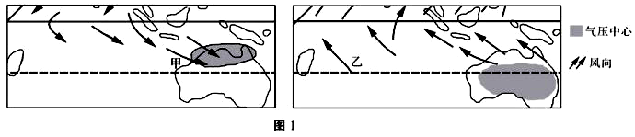6．据材料与所学知识，下列内容正确的是
A．红腹滨鹬从越冬地起飞时，盛行风与甲图相近
B．红腹滨鹬此时迁徙主要是顺风飞行
C．若只考虑全球气候变暖的影响，渤海湾湿地面积可能扩大
D．据推断红腹滨鹬迁徙途中会飞越纽芬兰渔场。
7．为及时了解和分析红腹滨鹬的迁徙路线，主要采用的地理信息技术是
A. GPS GIS B .GPS RS C.RS计算机网络 D.GIS数字地球
8．据南方日报 2011年11月21日报导 “三巨头落子，粤崛起汽车产业城市群” 广东汽车产业迎来第二轮大发展，打造世界级制造基地。继广州后，深圳、佛山有望冲击汽车年产百万大关，日、德、法系车企鼎立。据材料和所学知识分析广东省积极打造世界级汽车制造基地目前的积极意义是
A．促进产业结构优化调整 B．推动高新技术产业快速发展
C．改善本省的环境质量 D．完善广东省的道路交通网建设
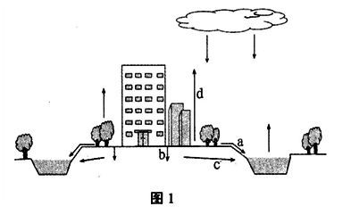
9．在城镇建设中，提倡用透水材料铺设“可呼
吸地面”代替不透水的硬质地面。右图是某
城市水循环示意图，采用“可呼吸地面”之后，
图中四个环节的变化及影响符合实际的是
A．a流动速度加快，容易出现城市内涝
B．b下渗加强，出现地下漏斗区
C．c流量减少，周边地下水位下降
D. d水汽蒸发增加，周边空气湿度增加
10．下列4幅等高线地形图反映的地貌中，最容易发生滑坡灾害的是
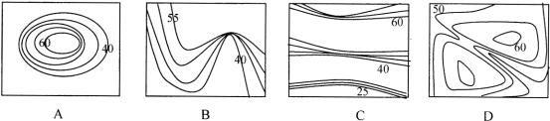
11．读2008年我国部分省区人均产粮和人口数量坐标图，根据图示信息并结合所学知识，正确的叙述是
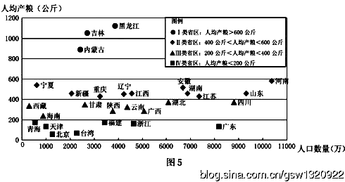
A．黑龙江省粮食总产量最多
B．城市化和工业化的快速发展是造成广东省人均产粮低的主要原因
C．Ⅰ类省区粮食生产自然条件最好，人均产粮最高
D．按照表中分类推理，上海市应属于Ⅲ类省区
12．“王者配天，谓其道。天有四时，王有四政，若四时，通类也，天人所同有也。庆为春，赏为夏，罚为秋，刑为冬。庆赏罚刑之不可不具也，如春夏秋冬不可不备也。”以上反映的思想始于
A．战国时期的法家思想 B．汉初“无为而治”的思想
C．汉武帝时期的儒家思想 D．宋朝程朱理学
13．以下是某一学派对法律本质的论述：“法律是人为的产物，具有多样性和变化性，不同的法律只不过是不同利益的体现，政府制定法律的目的就是为了保护它的利益，法律不可能为公道、正义等价值准则提供根据，因此法律对人的约束力也就是有限的。”这一学派是
A．智者学派 B．苏格拉底学派 C．启蒙思想家 D．自然哲学家
14．希腊音乐大师范吉利斯在电影《1492：征服天堂》插曲中写道：“征服了天堂的你，却征服不了黄金的欲望；执着的水手，却没有看到东方的黄金和香料。”“你”所指的是哪一位航海家
A．迪亚士 B．哥伦布 C．达·伽马 D．麦哲伦
15．《剑桥欧洲经济史》中写道：“机器都在执行着一种新的纪律。纺工不再能够像过去那样在家里无拘无束地摇车纺纱，织工也不再能够像过去那样在家里自由自在地投梭织布了。现在，他们必须在工厂中按照没有生命不知疲倦的机器设备所确定的速度工作。”这一材料可以用来说明
A．机器是新纪律的制定者和执行者
B．工厂制的生产模式造就了现代工人阶级极强的组织纪律性
C．生产力水平的提高有利于工作环境的改善
D．工业化带动家庭结构转型
16．上海师范大学教授萧功秦教授指出，中国人中的世俗理性的最初觉醒，并不是人权自由的启蒙意识，而是这种为民族生存而激发的以务实地摆脱危机为目标的避害趋利的意识。其中世俗理性的最初觉醒指的是
A．明末清初的“工商皆本”的意识 B．魏源的“师夷长技以制夷”的思想
C．洋务运动的“中体西用”的主张 D．辛亥革命的民主共和的思想
17．美国历史学家J·布鲁姆说：1787年，全世界都说过，像美国这么大的一个国家，要建立共和制度是不可能的……但是这里居然兴起了一个新型共和国，一个虽然疆域和人口扩大十倍，但依旧对人民负责的政府，一个其人民不是作为互相对垒的公民，而是一个国家平等的公民联合起来的联邦。”对这段话的看法正确的是
A．美国新政体的建立彻底实现了人人平等
B．联邦制民主共和国是大国最为适合的政体
C．美国的联邦制共和政体是一种重大的政治创造
D．美国政体的优越性在于实现了对政府权利的制约
18．法国《人权宣言》被誉为“旧制度的死亡证书”和“新制度的诞生证书”。主要是说这一宣言
A．标志着法国大革命的任务彻底完成 B．成为美国《独立宣言》的理论依据
C．宣告了法国共和制的确立 D．以法律形式否定了王权、神权和封建特权
19．英国《金融时报》报道：自1978年以来，中国企业有三次创业的高潮点，分别是1984年、1992年和2001年。催生这三个创业高潮点的动因分别是
A．扩大企业自主权、市场经济体制的目标确立、中国加入世贸组织
B．市场经济体制的目标确立、三个代表理论的提出、中国加入世贸组织
C．开放14个沿海港口城市、开放开发上海浦东、确立党在新时期的基本路线
D．建立4个经济特区、邓小平南方讲话、市场经济体制的目标确立
20．20世纪70年代,美国国家安全事务助理布热津斯基指出:“如果苏联多担心一点我们的对华政策，我们就可以少担心一点对苏政策”。布热津斯基是想说明
A．美国利用中国牵制苏联 B．苏联不关注中美关系
C．美国利用苏联打击中国 D．美国打压苏联来限制中国
21．1955年丘吉尔指出，“新式武器改变了国际关系。他不仅威胁着像英国这样的小国的生存，而且也威胁着美国和苏联这样的超级大国的生存。他断言，通过一个极具讽刺意味的过程，我们完全有可能达到这样一个历史阶段，安全成为恐怖的健壮的孩子”。其观点的核心是
A．核均势使世界相对和平 B．应该尽力缓和美苏关系
C．核武器使美苏对抗升级 D．英国应该大力发展核武器
22．下表中列举的史实是全球化进程中的一些重要事件，表中推论符合史实的选项是
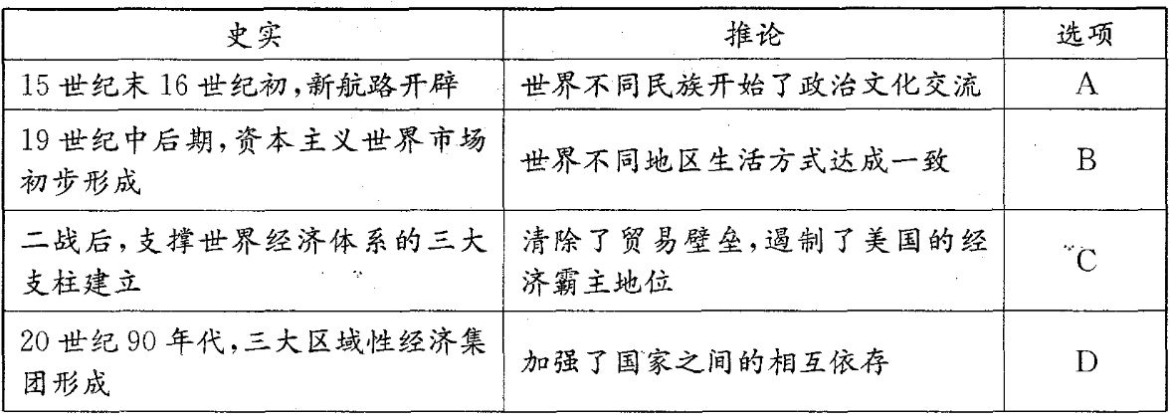

23．罗素指出“浪漫主义者注意到了工业主义在一向优美的地方正产生的丑恶，注意到了那些在‘生意’里发了财的人（在他们认为）的庸俗，憎恨这种丑恶和庸俗。”可见，浪漫主义兴盛的主要原因是
A．抒发个人情感追寻理想世界的驱动 B．商业经济发展导致拜金主义盛行
C．工业革命使“理性的胜利”成为谎言 D．浪漫主义者对社会现实的强烈不满
24. 2012年以来，广东某陶瓷公司面对国外市场下滑的局面，把国际市场当成国内市场经营，建立专卖店，降低市场重心，更加贴近消费者。陶瓷公司的上述做法
A.符合扩大内需的要求 B.表明了消费的反作用
C.是充分利用有限资源 D.符合适销对路的要求
25． 2012年我国继续落实提高增值税、营业税起征点等减轻小微企业税费负担的各项政策。实施对小微企业的所得税优惠政策，对年应纳税所得额低于6万元的小微企业，其所得减按50%计入应纳税所得额，按20%的税率缴纳企业所得税。提高增值税、营业税起征点
A.意味着降低了小微企业的超额累进税率 B.有利于降低小微企业的经营成本
C.可以有效预防小微企业的偷漏税行为 D.意味着降低了小微企业的比例税率
26．在我国股市连续多日下跌之后，上证综指报收于2032.54点，创下了近3年来的新低。对这次下跌，有人认为是欧洲债务危机蔓延，有人认为是未来通胀预期，有人认为股市扩容太快。人们的上述看法会
①引起银行利率持续上升 ②影响投资者对股市的信心
③使资本市场供大于求 ④导致上市公司业绩普遍下降
A.①④ B. ②③ C. ①② D. ③④
27．实践证明，随着民众对政务微博的新鲜感消失，只有那些贴近民生、值得关注的微博，才会受到越来越多的民众追捧；而那些依然官腔官调、华而不实的政务微博，则难逃被网友“取消关注”的命运。下列对被“取消关注”政府官员的建议正确的是
A.要坚持以民主和法制的方式来约束政府权力
B.要坚持依法行政，努力改革行政管理体制
C.要树立求真务实、切实为民服务的工作作风
D.要提高工作效率，主动接受人民群众的监督
28．2012年2月10日，温家宝总理在接受第十一世班禅额尔德尼的拜见时提出，要深入研究教义阐释，发掘藏传佛教教义中的积极思想，引导僧众爱国守法持戒。温家宝总理的讲话表明
A.我国政府积极对宗教界人士进行科学世界观和无神论宣传
B.我国政府鼓励宗教界人士改变宗教教义，崇尚科学
C.我国政府积极鼓励僧众依法修改宗教的内容，依法开展宗教活动
D.政府积极支持宗教界人士对宗教教义作出符合社会进步的解释
29．在当代国际社会中，主权国家必须履行的义务有
①不侵犯他国 ②不干涉他国内政
③以和平方式解决国际争端 ④积极维护各国的共同利益
A.①②④ B. ①③④ C. ①②③ D. ①②③④
30．马来西亚的一位华侨曾对我国当代著名的作曲家陈钢说，凡是有太阳的地方就有华人，凡是有华人的地方就有《梁祝》。你认为下列观点，最贴近这句话寓意的是
A.中华文化的源远流长 B.优秀传统文化的影响深远持久
C.中华传统文化的魅力 D.中华文化能兼容并蓄
31.2011年广东省18至70周岁城乡居民数字化阅读方式的接触率为70.5%，高于传统纸质书报刊阅读率，比全国平均水平高31个百分点，人均电子书阅读量为4.03本。上述材料说明
①大众传媒依托现代信息技术成为现代文化传播的主要手段
②新的传媒在我国文化传播与交流中日益取代旧的传媒，发挥着重要作用
③当代信息技术的运用极大地加快了文化传播、继承与发展
④现代传播媒体促进了我国文化多样性的发展
A. ①③ B. ①④ C. ②③ D. ③④
32.德国经济学家戈森曾提出一个有关享乐的法则：同一享乐不断重复，则其带来的享受逐渐递减。由此演变出经济学中著名的“边际效用递减”规律。这一规律蕴含的哲理是
A.人的认识具有反复性 B.辩证的否定是对自身的否定
C.矛盾具有同一性和斗争性 D.人们对同一事物的认识不可能
33. 北京大学研究成果显示，PM2.5的增长跟医院急诊相关疾病的病人的人数成正相关，循环系统疾病和呼吸系统疾病的病人，每增加10个微克立方米的PM2.5，急诊量大概增长0.5%到1%。《美国医学会杂志》发表了一篇论文就曾提到，如果空气中PM2.5的浓度长期高于10微克/立方米，死亡风险就开始上升。PM2.5对人们身体健康的影响体现的哲学道理是
①事物的联系有其必然性和偶然性 ②一切事物的存在和发展都是有条件的
③量变引起质变，质变是量变的必然结果 ④发展就是新事物代替旧事物的过程
A. ①② B. ②③ C. ①④ D. ②④
34．中国气象局国家气候专家指出，“小冰河期”“全球最冷冬天”“全球变暖逆转”等颇为吸引眼球的词语，会使人误解气候变化的真相，值得注意的是，尽管2012年欧洲寒气袭人，同属北半球、尚处冬季的美国加利福利亚州却连日出现反常高温。如果看北美的天气，恐怕人们只会想到全球气候变暖。专家的分析蕴含的哲理是
①矛盾的特殊性 ②要树立全局的观念
③要用综合思维的方式来认识事物 ④事物联系的客观性
A. ②③④ B. ①②③ C. ①②④ D. ①②③④
35. 关于先有鸡还是先有蛋问题的争论，在哲学和科学等许多领域都已经持续了千百年。2012年7月15日，英国科学家宣称已经破解了这个一直困扰着人类的谜题，他们经过研究得出结论，只有先有了鸡，才能够有第一个蛋的产生。上述材料说明
A.真理总是与谬误相斗争而存在 B. 哲学是对具体科学的概括和总结
C.物质世界的发展总是超出人的意识之外 D.人的认识是在实践中不断深化的

二、非选择题：本大题共6小题，满分160分。
36．（28分）阅读下列材料，结合所学知识回答问题。
材料一：有资料显示，中国纺织行业出口企业的利润率只有微薄的2%--3%，人民币一旦“被升值”，一部分中小企业将无法面对国际竞争，甚至可能进一步连累给这些企业发放贷款的银行。从国际上看，外资企业在中国出口企业中占很大比重，人民币升值意味着这些企业的商品、服务价格的增长，跨国企业出口不仅将因此大幅缩减，消费者也将为此承担更高成本，对亟须消费拉动的世界经济是不利的。
材料二：广东省居民生活用电试行阶梯电价听证会于2012年5月16日在广州举行。连日来，许多读者致电羊城晚报，就之前广东省物价局提出的两套阶梯电价的听证方案提出自己的不同观点。记者了解到，在广东之前，全国已有16个省市举行了阶梯电价听证会，各地规定的首档电量相差悬殊，未考虑城乡差异、家庭人口悬殊等因素，听证方案实际上成了单边上涨，引发了很多争议。
（1）材料一揭示了人民币升值对国际国内经济发展会产生哪些负面影响？（6分）
（2）针对上述影响，简述我国应该采取的有效措施及其重要意义。（10分）
（3）广东省居民生活用电试行阶梯电价为什么要采取听证会？除听证会以外，我国城乡居民还可以通过哪些途径参与政府决策？（12分）

37．（24分）阅读下列材料，结合所学知识回答问题。
材料一：南国书香节经过多年培育，已成为广东省群众直接参与面最广的文化活动。2012年的书香节以“让阅读成为时尚”为主题，进一步扩大办展规模、丰富活动内容、提升文化含量，开辟19个主题展馆、8大互动体验专区，举办300场文化活动。
材料二：在2012年3月召开的广东“两会”上，一位政协委员建议，要建立健全网络
道德规范，引导网络从业人员和广大网民增强诚信意识和社会责任意识，自觉抵制有害信息和低俗之风。在广大网民中积极开展社会主义荣辱观和网络道德教育，引导他们正确认识网上行为与社会责任、网络文明与社会文明、网络和谐与社会和谐的关系，养成科学、文明、健康的上网习惯。各类图书馆、文化馆、社区文化活动站等要积极开办公益型“绿色上网”服务，为青少年成长创造文明健康的网上空间。
（1）结合材料一说明，积极参加上述文化活动对青少年的成长有哪些作用？（11分）
（2）结合材料二，请运用历史唯物主义的有关知识，简述建立健全网络道德规范的重要意义。（13分）

38．(28分)阅读下列材料，结合所学知识回答问题。
材料一：1601年，伊丽莎白一世在前人有关济贫规定的基础上，制定颁布了英国历史上第一部专门的济贫法----《伊丽莎白济贫法》，又称旧济贫法。它规定，以教区为济贫的基本单位，将贫困者划分为三类，一类是无工作能力的老病残障者，一类是失去依靠的，最后一类是有劳动能力者，对于这一类不予救济，强制其做工自给。救济资金的来源分为济贫税、自愿捐款以及罚款三项。作为旧济贫法的补充，1662年颁布《住所法》，它规定，穷人只有在他的出生地才有可能得到救助，凡变更居住的的人，只要新居住地的管理人员认为其有可能成为救济对象，即可以将其驱除出境，送回其法定住所所在地的教区。
材料二：1834年，英国通过了《济贫法修正案》即新济贫法，它规定，从1835年7月1日起，一律停止对济贫院外所有壮年男子的救济，受救济者必须是被收容在济贫院中的贫民。建立有三个合适的人组成的“英格兰和威尔士济贫法委员会”。同时还规定，地方济贫管理机构的职责和权限，管理员不再是无薪俸的义务工作者，而由纳税人选举产生，领取工资。有人这样描述济贫院的基本情况：所内的生活条件极为恶劣，劳动极其繁重，贫民望而却步，被称之为劳动者的“巴士底狱”。政府就是用这种方法来减少受救济的人口和济贫的支出。
材料三：过去政府保证的基本人权是说，你可以自由地去争取你自己的幸福，至于争取得来，争取不来，政府管不了了，竞争的结果是，你失败了、你破产了、你没饭了，这些不是政府要管的事情。现在把政府的职能转变过来了，在经济上的保障，就是说，不饿死人也是政府的职能了，这个最低的保障就是，无匮乏的自由变成了基本的人权。这一点，我觉得在美国的观念上是一个很大的革命。
——资中筠谈罗斯福新政“大国崛起解说词”
（1）根据材料一，归纳英国济贫法对接受救济的人做了哪些规定，这一法律的颁布有什么重要意义？（10分）
（2）根据材料二结合所学的知识，分析1834年英国修正济贫法的时代背景。谈谈你对新济贫法如何认识。（8分）
（3）材料三的美国政府在保障方面采取哪些措施？其重要历史意义是什么？（6分）
（4）综合以上材料，得出什么认识。（4分）

39．（24分）布洛赫在《历史学家的技艺》里说：“任何一件历史事实的产生都是人类内心世界驱动的结果，考察历史不仅要了解彼时彼地的政治、经济、文化等状况，还要研究人们心理世界，包括动机、情感等。”阅读下列材料，结合所学知识回答问题。
材料一：钟表玩具，家家皆有之；呢绒洋布之属，遍及穷荒僻壤；江浙风俗，至于舍国家钱币而专行使洋钱，且昂其价，漠然无知其非者。一闻修造铁路、电报，痛心疾首，群起阻难，至有以见洋人机器为公愤者。曾颉刚以家讳乘坐南京小轮船至长沙，官绅起而大哗，数年不息，时甘心承人之害以使吾之脂膏，而夹全力塞其利源。蒙不知其何心也。
——《郭松焘诗文集》
材料二：妇女贪上海租界佣价之昂，趋之若鹜，甚有弃家者，此未见者也。自租界北辟，男以商贩营生而奢华渐起，女以纱丝工作而礼教鲜存也。声气远播之后，内地妇女之妄想自由，误用自由者，逐相率至沪，父母丈夫不能阻也。
——《适可斋记言(19世纪末20世纪初)》
材料三：女子裹脚从此解放了，已经裹的放掉，已经裹小的也放大，社会上很自然地一致认为，民国纪元以后生下的女儿，一概不裹脚。
——黄炎培《我亲身经历的辛亥革命事实》
(1)据材料一，指出当时一些官绅对机器生产的心理态度?材料作者对这一态度的观点是什么?结合所学知识，归纳19世纪中后期支持作者观点的社会阶层有哪些?(6分)
(2)据材料二，指出当时妇女对社会生活习俗变迁的心理态度?从当时社会状况看推动这一心理产生的原因有哪些?结合所学知识，归纳当时社会政治思想领域的变革特征?(8分）
(3)据材料三，指出辛亥革命对社会生活习俗的心理影响?结合所学知识，分析近代以来中国社会生活习俗变迁的趋向。(6分)
(4)在新史学理念影响下，社会心理进入史学家视野，这对史学研究和历史学习产生了怎样影响?(4分)

40．（28分）读下列材料，结合所学知识，回答问题。
【材料一】 澳大利亚最大钢铁公司在印度投资建立多家工厂，以满足印度汽车制造商和建筑商对钢材的大量需求。
【材料二】 印度已成为向澳大利亚移民人数增长最快的国家。
【材料三】 澳大利亚和印度略图
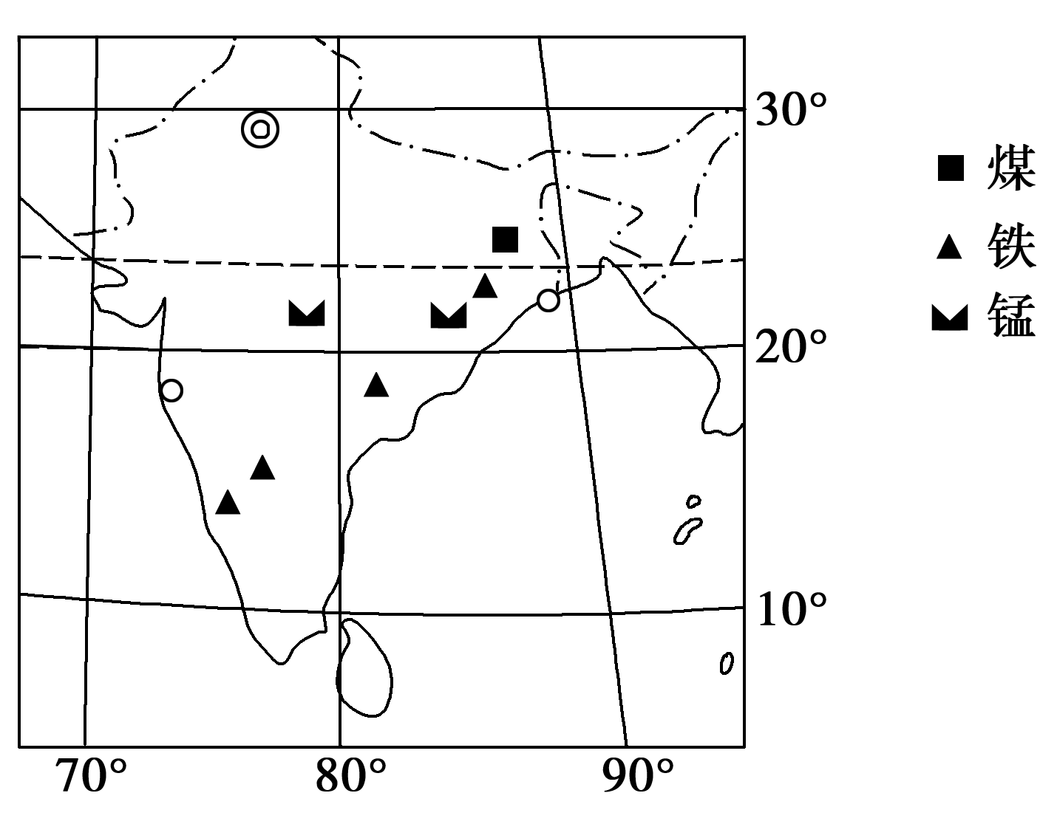
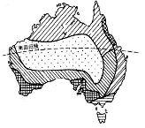
B
A

(1) 澳大利亚内陆降水少，主要是受 控制；而A地为热带雨林气候，降水多，主要原因是 ， 。(6分)
(2)B地的农业地域类型是 ，该地农业发展的主要限制性因素是 ，促进该区域农业发展的主要社会经济条件是 、 、 等。(10分)
(3) 印度人大量移民澳大利亚的主要因素是 ，移民对迁入地具有 、
等影响。(6分)
(4) 简析印度吸引澳大利亚钢铁公司建厂的主要区位条件。(6分)

41．（28分）阅读下列材料，结合所学知识，回答相关问题。
【材料一】云南物种丰富，有“动植物王国”的美誉。文山地处滇东南岩溶山原区，境内山峦起伏，河谷沟壑纵横。这里降雨量较充沛，属亚热带热带气候。特有名贵中药材—田七的全球主产地就在云南文山。每年3~5月是田七生长旺盛的季节，而此时恰好是当地水资源短缺的时间，制约了田七生产。
【材料二】右图是云南地形水系图。
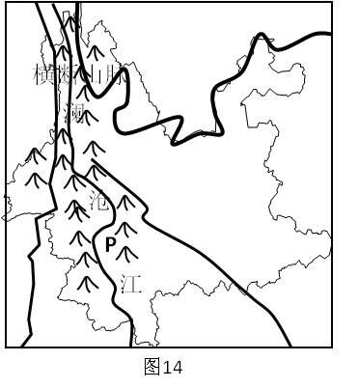

（1）云南动植物丰富的主要自然原因 是 、 等。（4分）
（2）流经6个国家故被称为“东方多瑙河”的澜沧江干流，目前已成为中国与东盟贸易的重要国际通道。P地上游河段主要开发的是 资源，原因是 、 等，开发同时易出现
等生态环境问题；P地下游河段开发建设的主要功能是 。（10分）
（3）该地区属湿润地区，但对田七生长来说却常常缺水。形成这个现象的主要自然原因 有 、 等；立足“开源”角度，解决当地水资源短缺的两项合理措施是 、 等（8分）。
（4）目前云南已初步形成田七的种植、加工和贸易的特色产业链。简要分析使该特色产业链持续发展需要采取的措施有哪些。（6分）

题号 | 12 | 13 | 14 | 15 | 16 | 17 | 18 | 19 | 20 | 21 | 22 | 23
答案 | C | A | B | B | B | C | D | A | A | A | D | C
珠海2012年9月高三摸底考试文综历史参考答案
38、
（1）按照教区划分贫困人员；明确受救济的条件；明确救济资金的来源；(6分)
旧济贫法第一次将政府济贫以法律的形式确定下来，使其成为政府的日常工作之一；济贫税的设置，使济贫工作有了法定的经济来源，对缓解贫困起重大作用。(4分)
（2）背景：政治上，英国有君主国家变为资本主义国家，社会两大对立阶级产生，经济上，工业革命进行，机器生产需要大量自由劳动力。思想上：自由主义盛行，主张政府不干预经济。(6分)
认识：社会济贫法极为苛刻的救济条件，让许多贫困者难以得到救助，社会贫困问题不能得到解决。(2分)
（3）发放紧急救济金，实行直接救济；推行以工代赈。(2分)
意义：政府担负起真正救助社会贫困人群的责任，保障了基本人权；加强了国家对经济的干预力度；促使美国进入国家垄断资本主义阶段。(4分)
（4）政府勇于承担社会保障责任并加大力度开展社会保障；大力发展经济改革分配体制；减少贫困人口缓和社会矛盾。 (4分.其他言之有理者酌情给分。最多不超过4分)

39、(1)态度：顽固而愚昧地反对机器生产。（2分） 观点：厌恶官绅的保守心态。2分
阶层：洋务派、资产阶级。(维新、革命派)（2分）
(2)态度：热切追求新生活习俗。（2分）
原因：民族资本主义的发展；维新等启蒙思想的传播；中国完全卷入世界资本主义市场的影响。（4分，答出2点即可得4分。）
特征：新思想与旧思想冲突，例如：维新派与封建顽固派论战；革命派与维新派论战。（2分）
(3)影响：人们积极接受、推进文明习俗。（2分）
趋向：由繁琐走向简约文明；生活心理由封闭走向开放；存在地区性发展不平衡。（4分）
(4)影响：为人们观察历史提供了新视角，开拓了新视野；使史学研究更全面、更丰富。（4分）
珠海2012年9月高三摸底考试文综地理参考答案
题号 | 1 | 2 | 3 | 4 | 5 | 6 | 7 | 8 | 9 | 10 | 11
答案 | A | C | D | C | B | B | A | A | D | C | B

40.（28分）
(1) 副热带高气压带 (2分)，A地处在来自海洋的东南信风的迎风坡，(2分)，受（东澳大利亚）暖流的影响。(2分)
(2) 混合(2分) ，水源（不足）(2分)。市场广阔；海陆交通便利；科技发达；劳动力素质高。(答到3点得6分)
(3) 经济(2分) 影响：带来大量劳动力，促进经济发展；增加人口对社会、环境的压力。(4分)
(4) 印度煤、铁、锰等矿产资源丰富；人口众多，劳动力丰富且廉价；市场广阔；政策支持；海陆交通便利。(答到3点得6分)

41.（28分）
（1）纬度低，热量充足；相对高度大，垂直差异显著。（4分）
（2）发电（开发水电），（2分）上游河段落差大（2分）、水量大（2分）， 水土流失（2分）， 航运（2分）。
（3）①降水季节变化大；②地形起伏大，难以保水；③喀斯特地貌地表水下渗作用强。 （答到两点得4分）
兴修水利工程（修建水库）（2分）、适当开采地下水（2分）
（4）保护田七物种资源，保护当地生态环境，加强水利建设，加强技术研发，开发新产品，改进工艺提高质量。（答到三点得6分）

珠海2012年9月高三摸底考试文综政治参考答案
题号 | 24 | 25 | 26 | 27 | 28 | 29 | 30 | 31 | 32 | 33 | 34 | 35
答案 | D | B | B | C | D | C | B | A | C | B | B | D

二、非选择题：本大题共6小题．满分160分。
36．（1）
①人民币升值对我国纺织行业出口企业及其贷款银行产生不利影响。（3分）
②不利于我国外资企业的发展和消费者的切身利益。（3分）

（2）
①保持人民币币值基本稳定，即对内保持物价总水平的稳定，对外保持人民币的汇率稳定。（3分）
②保持人民币币值稳定，对人民生活安定、国民经济又快又好发展、对世界金融的稳定和经济的发展，都具有重要的意义。（4分）
③对解决当前全球经济低迷、促进全球经济走出危机等都有重要意义。（3分）

（3）
①居民生活用电试行阶梯电价的决策是广东省政府的重大决策，它涉及到千家万户居民生活，涉及广大人民群众的切身利益。（3分）公民通过听证会参与决策，有利于维护公民的知情权，增强决策的科学性和民主性；公民在听证会上，可以充分发表意见，提出建议，可以帮助政府决策机关发现拟定的居民生活用电试行阶梯电价方案存在的问题，并及时加以修正、完善，使决策更好地服务于民。（3分）
②社情民意反映制度、专家咨询制度、重大事项社会公示制度。（6分）

37．（1）
①青少年积极参加南国书香节活动，不仅能丰富自身的精神世界，而且是培养健全人格的重要途径。（5分）
②有利于促进青少年的正确的世界观、人生观和价值观的形成。（3分）
③有利于促进青少年的思想道德素质、科学文化素质和健康素质等各方面素质的全面发展。（3分）

（2）
①先进的社会意识对我国社会发展起促进作用。（3分）当今人们生活离不开网络，建立健全网络道德规范，有利于规范网络行为，引导人们正确认识网上行为与社会责任、网络文明与社会文明、网络和谐与社会和谐的关系，养成科学、文明、健康的上网习惯，进一步发挥网络在我国精神文明建设中的重要作用。（5分）
②价值观对人们的行为具有重要的驱动、制约和导向作用。（3分）建立健全网络道德规范有利于引导网络从业人员和广大网民增强诚信意识和社会责任意识，自觉抵制有害信息和低俗之风，形成正确的价值观。（2分）

